



Preside esta organización Mabel Torres Abu Nassar, acreditando experiencia directa en formación integral, organización de Ceremonias Sociales, Educativas, Empresariales incluso protocolares por más de dos décadas; actividad sostenida con relevamientos continuos para avalar la acción simple y definitiva que cuantifique variables que incidan en un resultado final competitivo.

Desde 1999 impulsó formación Integral y Organización de ceremonias, 2016 incorporó recuperación de oficios, 2018 Banco de trabajo con programa de reinserción laboral.

En 2001 organizó el Congreso Nacional de la F.A.M donde Intendentes de todo el País reconocieron como “impecables anfitriones y calificado como brillante respecto a otros en el país”. Resultado final obtenido con herramientas de Ceremonial, RRPP y RRHH e inversión de recursos que contienen la Imagen Visual y Cultural.



Sosteniendo una práctica continua presentamos el III Congreso Nacional de Libertad de Expresión y Derecho a la Participación Ciudadana, acreditando el reconocimiento de siempre en el I y II Congreso como anfitriones de expositores con elevado nivel intelectual por la recepción que administramos, siempre con la consigna de alcanzar un equilibrio entre capacidad y recursos para asistir e impulsar eficientemente una Imagen competitiva.

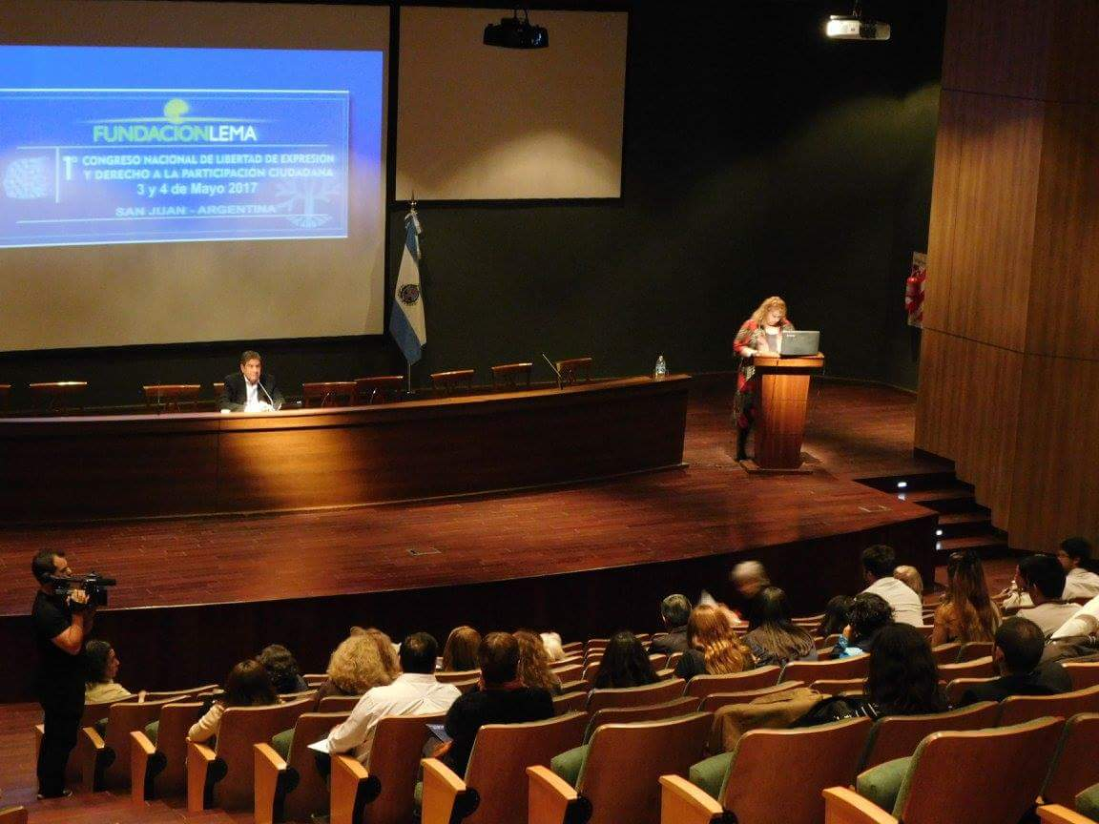

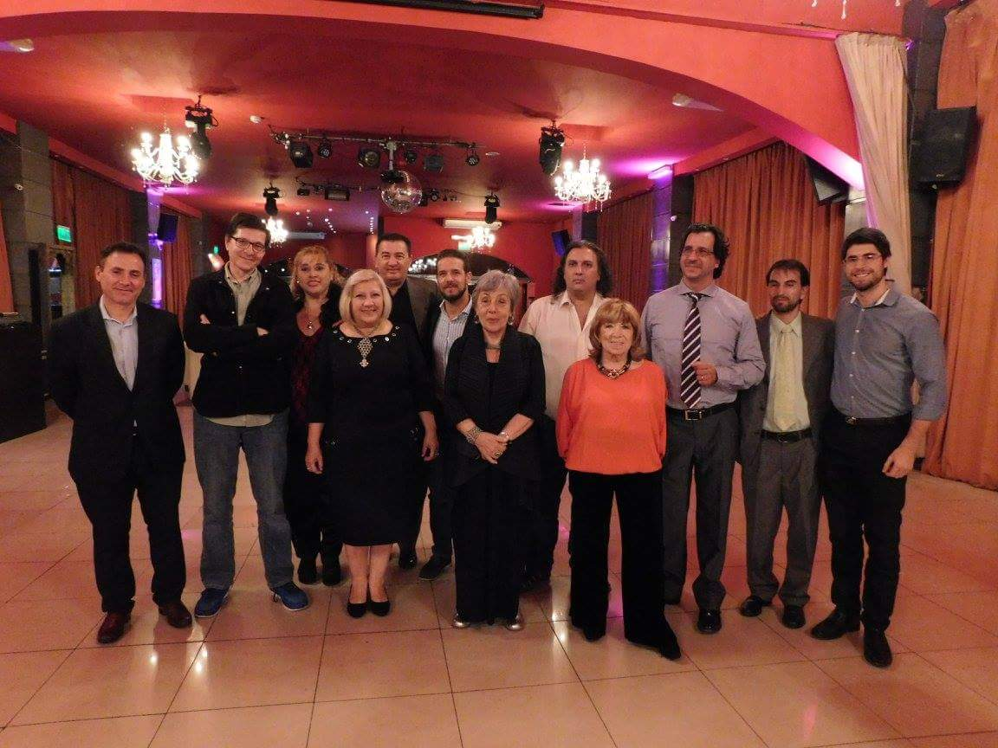

Al primer Congreso respondieron expositores que acreditan autorías en decenas de libros constituyéndose en oportunidad de promover temas tan caros al reclamo social ante las debilidades que se identifican.

La misma respuesta de grandes oradores nacionales y locales obtuvimos con el II Congreso Nacional de Libertad de Expresión y Derecho a la Participación Ciudadana.

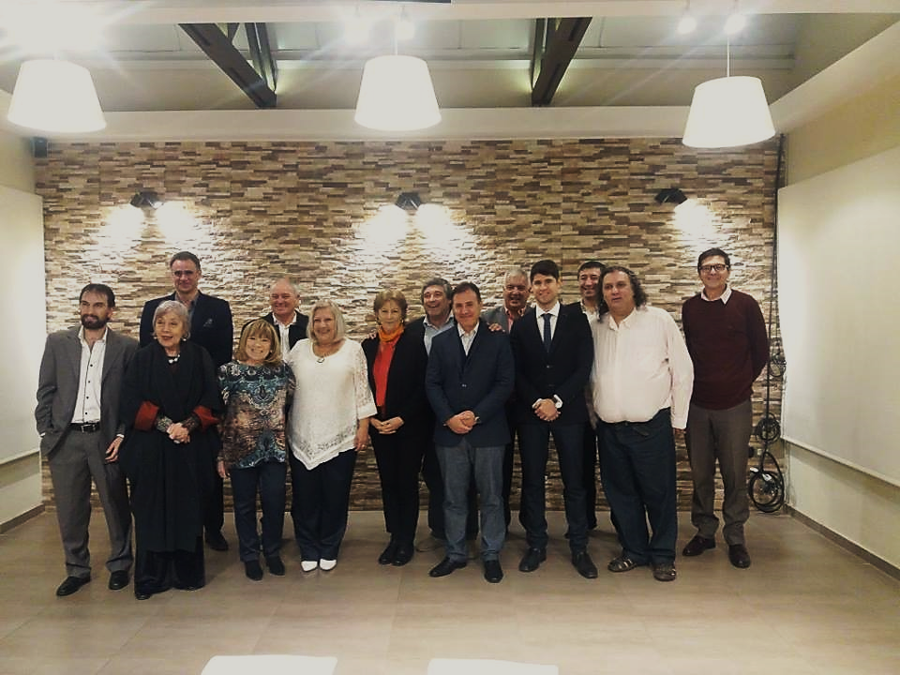

Con orgullo y honor en 2017 aceptamos la propuesta de presidir el Instituto de Derecho de Expresión y Libertad de Prensa de la Asociación Argentina de Justicia Constitucional por quien la preside el Dr. Patricio Maraniello.

La elección de grandes profesionales del Derecho y la comunicación promovieron conclusiones que comprometen la acción tanto en la justicia como la comunicación, recuperando credibilidad más confianza en una Imagen Cultural debilitada que necesita administrar roles con verdad, transparencia, celeridad, ética y moral.

**Herramientas:**

1. Compromiso con acciones que construyen resultados finales impecables.
2. Equilibrio entre recursos, capacidad y calidad profesional para garantizar una Imagen Competitiva.
3. Imagen visual coordinada con diseño y difusión.
4. Imagen cultural construida con herramientas del Ceremonial, las RRPP que se especializan en perfeccionarlas.
5. Capitalizar y optimizar recursos con un control de eficiencia continuo.
6. Sostener el alto nivel intelectual de expositores que promueven conclusiones para enriquecer intelectualmente y en el compromiso con la acción.
7. Responder al llamado de la UNESCO a reflexionar sobre los temas de Libertad de Expresión y Derecho a la participación ciudadana los días 3 y 4 de Mayo de cada año en todo el mundo; compromiso que asumimos continuamente desde la presentación oficial de Fundación LEMA el 4 de Mayo de 2014.
8. Cumplir con el reclamo ciudadano de responder a la falta de credibilidad más confianza sobre Justicia y Comunicación.
9. Promover con grandes profesionales de la comunicación y el Derecho: Independencia, credibilidad, confianza.
10. Dar un mensaje al ciudadano: Que procesamos sus quejas con retorno en soluciones
11. Black Ground: Arranque del motor que impulsan diagnósticos preexistentes de estos temas, identificados en relevamientos que exponen sobre el cansancio social al tipo de comunicación que administra una verdad relativa, nada comprometida con verdades absolutas que hoy exponen las redes, mostrando una relación más fuerte con la verdad, más libre, confiable y pluralista y ante el reclamo por mayor celeridad en el Sistema Judicial.

**Objetivo:**

Responder al cansancio social que define una situación precaria en comunicación con poca penetración del mensaje y ante la necesidad de una justicia independiente, justa, protectora.

**Convocatoria:**

* Profesionales del Derecho
* Profesionales de la Comunicación
* Estudiantes Universitarios
* Público en general: Ciudadanos que reclaman modernizar la comunicación y garantizar una justicia abrazada a la honestidad e identifiquen que hay que trabajar con verdad, transparencia, honestidad para obtener organizaciones e Instituciones con ética e individualmente hombres y mujeres con estructuras de valor.

**Brief Version**

1. Detallar información
2. Control de fronteras de riesgo
3. Propuestas al reclamo social sobre Comunicación, Derechos e Igualdad.

**Consigna**

ADMINISTRAR F.O.D.A

1. Identificar fortalezas que implican oportunidades en el Derecho y la Comunicación.
2. Identificar Debilidades que implican amenazas tanto en Derecho como en Comunicación.
3. Propuesta de Soluciones.

Fundación LEMA se compromete a publicarlas ante la seguridad del nivel que promueven conferencistas del Derecho y la Comunicación.